Сценарий утренника 8 Марта в старшей группе
« Путешествие в Мамину страну»

Вед: Вот опять наступила весна
Снова праздник она принесла
Праздник радостный , светлый и нежный
Праздник дорогих наших женщин !

Вед: Чтоб сегодня вы все улыбались
Наши дети очень постарались
Поздравления наши примите
Выступления детей посмотрите .

Дети входят в зал и исполняют общий танец со цветами.

Ребенок: Здравствуйте , мамочки
Здравствуйте , бабушки!
Вам говорим не тая,
Вы — наши лучшие , самые добрые,
Самые близкие в мире друзья!
Ребенок: Этот добрый , светлый праздник
Отмечает вся страна,
И веселый март проказник,
И красавица весна.
Ребенок: Все поют вокруг и славят
Мам любимых дорогих,
И, конечно, поздравляют
Милых бабушек своих.
Ребенок: Этот праздник полон нежных
И красивых теплых слов.
Лучик счастья и надежды,
Он несет с собой любовь.

Песня « Праздник, праздник»

Дети садятся на стульчики.Цветы в вазу.

Вед: А, вы слышали, дети ,
Где-то на белом свете,
Есть удивительная страна,
Маминой зовется она!
Как попасть туда ?...

Есть один способ, Мне о нем рассказала одна волшебница, Нужно закрыть глаза, только по честному, и представить лицо своей мамочки, при этом надо мысленно сказать ей что-то хорошее и приятное. Попробуем ?

( Дети закрывают глаза , раздается звон разбитого стекла, открывают глаза , на полу по- турецки сидит Джинн).

Джинн: ( медленно встает ,потягивается)
Тысячу лет просидел в этом тесном кувшине.
Но сила ваших добрых мыслей и слов оказалась такой сильной , что разрушила зло. И вот благодаря вам, я снова свободен. Что я смогу сделать для вас?
Вед: Кто Вы?
Джинн: Я великий Джинн.
Дорогой, Джинн, мы знаем , что где-то есть Мамина страна, нам бы очень хотелось побывать там. А ты слышал что-нибудь о маминой стране? Какая она?

Джинн: Фокус, покус, зонтик , блин,
Здесь колдует старый Джинн
Фалды, балды, хрюки, брысь,
Карта мигом появись! ( Джинн выносит карту , ее прикрепляют к мольберту).
Видите, есть такая страна !
( Разворачивает свиток и читает)
Там блины, пирожки и ватрушки
Там котлетки, вареники , плюшки
Чашки, тарелки, кастрюльки,
Капли, таблетки, пилюльки,
Ленты,заколки, цветочки,
Это подарки для дочки.
А солдатики, лего, машины,
Это подарки для сына.
Днем работа, вечером книжки, игрушки,
Ночью готовка еды, постирушки.
В сердце нежность, забота, внимание.
Вот , если кратко страны описание

Вед: Но, как попасть туда?

(Джинн приглашает детей на коврик посередине зала)

Джинн: Прошу всех на борт ковра-самолета. Он быстро доставит в эту страну. Чтобы взять нужный курс, нужно произнести волшебные слова:

Фокус, покус, зонтик , блин,
Здесь колдует старый Джинн
Фалды, балды, хрюки, брысь,
Взлетай в вышину, Неси в мамину страну.

( музыка « Летим куда хотим»)

Вед: Ой, как высоко мы летим! Кажется , я вижу Горы несделанных дел.

Джинн: Тогда приготовьтесь, мы начинаем снижаться и совершим первую посадку.

Игра « Генеральная уборка»
( на полу разбросан мусор: фантики, бумажки, шишки, киндер-сюрпризы) . Стоят 2 ведра и 2 совочка, Дети заметают определенный мусор в ведро. Класть на совок только один предмет.

Игра « Веселый веник»

Вед: Одна гора несделанных дел уменьшилась.
Джинн: Нам пора отправляться в путь, Все на борт летательного аппарата! Волшебные слова помните?

Фокус, покус, зонтик , блин,
Здесь колдует старый Джинн
Фалды, балды, хрюки, брысь,
Взлетай в вышину, Неси в мамину страну.

( музыка полета)

Вед: Вижу по курсу большую кухонную поляну! Приземляемся!

Выходят мальчики.

Ребенок: Трудиться на кухне не очень охота,
Пусть борщ мама варит , а я же компоты!
Я вымыл вилки , мою ложки
Осталось мне совсем немножко.
Ребенок: Просеять муку, чтоб испечь пирожок
Поможет мне сито-дырявый дружок.
Как к празднику управиться?
Ведь дел невпроворот!
На мамочку надежда , вот-вот она придет.

Танец «Салат» ( Хан , Сережа,Миша, Андрей, Артем, Семен, Матвей, Дима)
Переодеваются девочки.

Джинн: Здорово помогли, наше путешествие продолжается.

Фокус, покус, зонтик , блин,
Здесь колдует старый Джинн
Фалды, балды, хрюки, брысь,
Взлетай в вышину, Неси в мамину страну.
( музыка полета).
Вед: Уважаемый Джинн, я так понимаю , что наш летательный аппарат волшебный?
Джинн: Конечно.
Вед: А , что если наши дети захотят петь или танцевать.
Джинн: пойте на здоровье.

Песня «Да, да весенний праздник»
( Соня П, Рафаэль, Захар).Остальные дети -припев

Вед: Скорее делаем посадку. Я вижу остров маминой красоты .

Ребенок: 8 марта у мужчин , особое волнение...

Наши девочки маленькие модницы, очень хотят быть похожими на своих мам, ! Они красят ногти в тот же свет , что и мама, наряжаются в их одежду, берут косметику, и конечно примеряют мамины украшения,

Девочка: Мы показ свой начинаем,
Дом моделей открываем
Такого вы не видели, не знали,
Что мы покажем в нашем зале.
Девочка: В наших модах- новизна,
В наших модах- красота,
Приглашает наша мода всех людей,
Наряжает она взрослых и детей.

Показ нарядов . Дефиле под песню «Модница»

Ребенок: Посмотрите какие они опрятные
А бантики, туфли хоть куда
Косички заплетут , смотреть приятно
Мальчишка так не сможет, никогда.

Ребенок: У нас есть очень веские причины.
Девчонок наших нынче похвалить,
Мы будущие парни и мужчины,
Должны беречь их и очень любить!
Ребенок: Любимые, хорошие девчонки !
Стихи мы прочитали, лишь для вас!
Простите, если не звучало звонко,
Но главное - вы лучшие у нас!

Вед: А теперь, нам нужно торопиться.Полетим на бабушкин островок.
Джинн: Фокус, покус, зонтик , блин,
Здесь колдует старый Джинн
Фалды, балды, хрюки, брысь,
Взлетай в вышину, Неси в мамину страну.

Сегодня праздник не только мам и наших девчонок, а так же горячо любимых бабушек, ведь все мы знаем что бабушка- это мама папина или мамина.
Давайте же мы бабушек поздравим с Женским днем.
Для них стихи расскажем и песенку споем.

Ребенок: Я и бабушка похожи:
Я красива , она тоже!
Мы любим ватрушки и булки
И песни вовремя прогулки.
Ребенок: Мы с бабушкой очень похожи,
Я шустрая, бабушка тоже,
Она у меня не старушка,
А лучшая в мире подружка.
Ребенок: Ты бабуля не болей,
Не ходи в аптеку,
Лучше чаще забегай
В клуб на дискотеку.
Ребенок: Я для бабушки любимой
В этот день на все готов!
Выпью чай ее с малиной,
Съем десяток пирогов.

Песня « Поцелую бабушку» после
( переодеваем Дима, Степа, Захар, Джалиль,Кирилл, Самир,Рафаэль)
( бескозырка и воротнички)

« Помощники»
Выходят 2 бабушки и 2 внука, бутафорские конфеты внуки кладут в корзину к бабушкам и целуют в щечку.

Танец «На палубе»

Вед: нам пора возвращаться в детский сад , чтобы поздравить мам и девочек и вручить им подарки.

Джинн: Фокус, покус, зонтик , блин,
Здесь колдует старый Джинн
Фалды, балды, хрюки, брысь,
Будем возвращаться . Начинай снижаться.
( музыка полета).
Джинн: Наше путешествие закончилось, мне пора уходить. Спасибо за компанию !
Вед: Спасибо большое , Джинн!
Ребенок: Мамы , бабушки, сечас мы хотим поздравить Вас.
Ребенок: Мы еще поздравить рады всех работников детсада
Ребенок: И подружек и сестренок,и конечно всех девчонок
Ребенок: Полюбуйтесь , наши мамы
Как мы возмужали, подтянулись, подросли, мышцы накачали.
Ребенок: С днем 8 Марта , праздником весенним
С первыми лучами в этот светлый час!
Дорогие женщины, мы вас очень любим
И от всего сердца поздравляем Вас!

Танец « Далеко от мамы» ( остаемся на месте)

Ребенок:Праздник наш уже кончаем.
Что же нам еще сказать?
Разрешите на прощанье
Всем здоровья пожелать .
Ребенок: Будьте веселы и здоровы,
Всем дарите белый свет,
Приходите в гости снова
И живите до 100 лет!

Вед:
С прекрасным праздником весны.
Вас поздравляем от души!
Желаем жить, не унывать,
В любви взаимной утопать!
Пускай вас носят на руках,
Пусть счастье светится в глазах!
Пусть солнце согревает вас –
И каждый день, и каждый час!
Уютным будет пусть ваш дом,
Живёт пусть только благо в нём!
Здоровья вам во все года,
Весенней нежности, тепла!
Дарим подарки мамам , бабушкам, сотрудникам.

Педагогический мониторинг освоения детьми основной дошкольной образовательной программы.

2019 г.- 2021 г.

2019-2020 учебный год: начало года- 1 уровень 77%, 2 уровень 23%; конец года- 1 уровень 23%, 2 уровень 77%.
2020-2021 учебный год: начало года- 1 уровень 71%, 2 уровень 29%, конец года- 1 уровень 19%, 2 уровень 81%.
2021- учебный год: начало года- 1 уровень 67%, 2 уровень 33%, промежуточное- 1 уровень 14%, 2 уровень 86%.

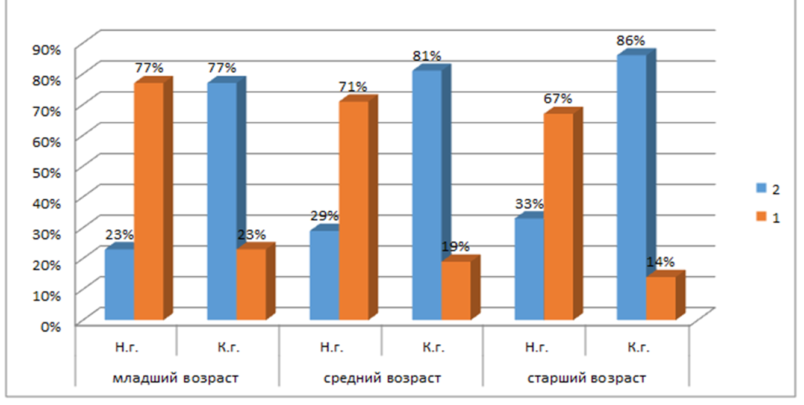Муниципальное казенное дошкольное образовательное учреждение детский сад № 63 г. Михайловск (МКДОУ детский сад № 63)

